

CONTRAFFORTI DI LAUSA BRUNA VALLE STURA

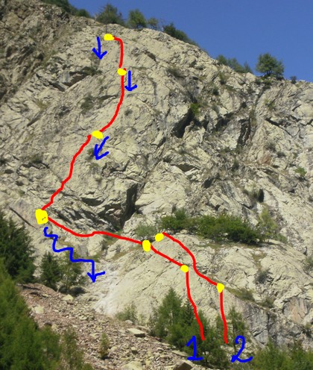
- OPEN YOUR MIND 5C MAX
- GUIDA IN STATO DI EBBREZZA 6C

OPEN YOUR MIND
BUFFA BARBARA – PAOLO CAVALLO 13.06.1993
L1 30M. 5C (MOULINETTE POSSIBILE)
L2 FACILE
L3 3
L4 4B
L5 4B
L6 4B
DISCESA SULLA VIA DI SALITA

GUIDA IN STATO DI EBBREZZA
BARBARA BUFFA - PAOLO CAVALLO 23.08.2010
L1 30 M 6C
L2 5A
SI TRATTA DI UNA VARIANTE INIZIALE DI OPEN YOUR MIND, PIU’ IMPEGNATIVA PER DIFFICOLTA’ E CONTINUITA’ SCALATA TECNICA SU MURO COMPATTO.

MOULINETTE POSSIBILE PER IL PRIMO TIRO POI COME OPEN YOUR MIND

